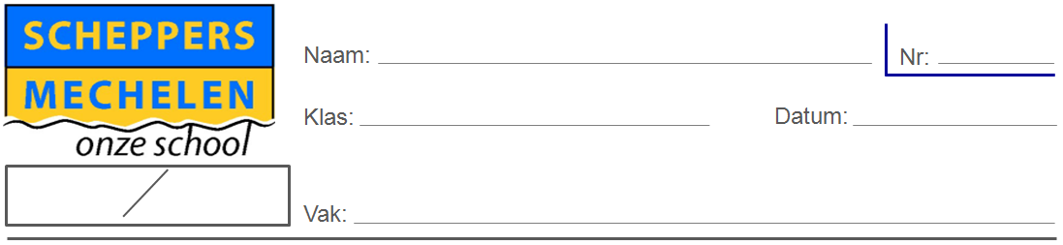

**De revolte tegen het Westen: de dekolonisatie**

1. **Waarom werd het koloniaal systeem onhoudbaar?**

De Tweede Wereldoorlog was de druppel die de emmer deed overlopen, en was de uiteindelijke aanleiding voor de dekolonisatie van verschillende kolonies. De koloniale grootmachten riepen de kolonies op om mee te strijden in naam van **vrijheid en democratie**, die echter nergens terug te vinden was in hun eigen land. De Europese machten verloren immers veel van hun politiek-militaire controle over de kolonies omdat de landen zelf rake klappen te verwerken kregen tijdens/na de gruwelijke oorlog. De kolonies zagen hun kans om onder spilfiguren van de nationale bewegingen (zoals Ho Chi Minh, Gandhi en Nkrumah) onafhankelijk te kunnen worden. De Europese machten beweerden echter dat de kolonies niet rijp en onvoldoende ontwikkeld waren, maar konden de dekolonisatie niet stoppen door hun eigen verlies van politieke en militaire macht.

(Historia 6, p.37: “1. De voedingsbodem van de dekolonisatie”)

1. **Maak een lijst met de in het hoofdstuk vermelde kolonies, met hun moederland. Als de naam van het land intussen gewijzigd is, dan vermeld je tussen haakjes de hedendaagse naam.**

| **Moederland** | **Koloniale naam** | **Hedendaagse naam** |
| --- | --- | --- |
| Frankrijk | Indochina | Vietnam + Laos + Cambodja |
|  | Algerije | Algerije |
| Groot-Brittannië | Ghana | Ghana |
|  | Kolonie en Protectoraat Nigeria | Nigeria |
|  | Brits-Indië | Indië |
| Nederland | Nederlands-Indië | Indonesië |
| België | Belgisch-Kongo | DR Kongo |
| Portugal | Angola | Angola |
|  | Mozambique | Mozambique |
| Verenigde Staten | Filipijnen | Filipijnen |

(Historia 6, p.36-39)

1. **Hoe verliep de dekolonisatie en hoe overlapte ze met de Koude Oorlog? Neem ook zeker de tijdlijn op in je antwoord, dit laatste mag schematisch.**

De **VS** en de **Sovjet-Unie** voerden in deze periode het hoge woord en zij stelden zich **anti-kolonialistisch** op. **Groot-Brittannië** realiseerde dat ze **geen controle** over hun ver verspreide kolonies konden houden en gaven deze al snel op. **Frankrijk** wou hun kolonies (Indochina en Algerije) weer niet opgeven en er waren **bloederige oorlogen** als gevolg. Door uiteenlopende redenen ging de strijd voor onafhankelijkheid gepaard met veel bloedvergieten. De grootste reden hiervoor was door de grote **etnische en religieuze verschillen**. De Westerse mogendheden wouden dat na de dekolonisatie kost wat kost geen **communistisch regime** aan de macht zien komen. Vandaar dat de Koude Oorlog ook het dekolonisatieproces beïnvloedde.

(Historia 6, p.37: “2. De dekolonisatie viel niet te stoppen”)

1. **Wat zijn de hoofdideeën achter de Conferentie van Bandoeng (1955)? In je eigen woorden, en niet in wettaal.**

De universele rechten van de mens moesten gerespecteerd worden (conventie van Génève) in de Afro-Amerikaanse landen die deelnamen aan de Conferentie, ook eisten deze landen **onafhankelijkheid en erkenning** voor hun soevereiniteit. Het was een algemene **aanklacht** tegen **racisme, kolonialisme en discriminatie.**

(Historia 6, p.37, Bron 6:”De conferentie van Bandoeng, 1955”)

1. **Waarom konden de jonge naties de verwachtingen niet inlossen? Welke groeipijnen, structurele problemen kregen ze m.a.w. te verduren?**

Het vertrek van de koloniale bezetters zorgden voor een **aderlating op economisch en politiek vlak**. De **infrastructuur** die **geërfd** werd van het vroegere moederland zorgde voor een goed leger, politie, staatsinstellingen, …, maar ze beschikten slechts over **beperkte inkomsten** om deze te kunnen onderhouden. Om de staat te doen kunnen overleven **palmden alle elites** al snel de staat volledig **in**. Hierdoor werd een **autoritair en mank regime** geïnstalleerd dat door middel van onderdrukking hun gezag wist te handhaven. **Sociaal-economisch** bleven de nieuwe onafhankelijke landen **sterk afhankelijk** van hun vroeger moederland, en de kloof tussen arm en rijk verdween niet. Het democratisch aspect van de nieuwe staten kwam traag opgang door de massa aankoop van wapens, en dus werden de staten direct gemillitariseerd.

(Historia 6, p.39: “3. De ontnuchtering na de onafhankelijkheid”)